

ĐẠI HỌC QUỐC GIA HÀ NỘI
TRƯỜNG ĐẠI HỌC KHOA HỌC TỰ NHIÊN
KHOA : TOÁN – CƠ – TIN HỌC



Tiểu luận

ĐỀ TÀI: Tìm hiểu về NoSQL, MongoDB

Giảng viên: Vũ Tiến Dũng

Nhóm sinh viên thực hiện: Nhóm 6
Học phần: Cơ sở dữ liệu
Năm học: 2023-2024

Danh sách sinh viên thực hiện:

STT | Họ và tên | Mã sinh viên | Lớp
1 | Cao Tuấn Anh | 21001530 | K66A3 – MT&KHTT
2 | Nguyễn Khánh Toàn | 22001644 | K67A4 – KHMT&TT
3 | Hoàng Ngọc Long | 22001608 | K67A4 – KHMT&TT
4 | Nguyễn Đăng Khoa | 22001603 | K67A4 – KHMT&TT

Phần І: NoSQL. 5
a. Tổng quát. 5
b. Một số thuật ngữ thường gặp. 5
c. So sánh NoSQL với RDBMs (Relational Database Management System). 6
d. Ưu nhược điểm của NoSQL. 7
- Ưu điểm: 7
- Nhược điểm: 7
e. Phân loại NoSQL: Có 4 phân loại chính. 7
- Graph database: 8
- Document database: 9
- Key-value stores (ví dụ: Redis, Riak): 9
- Column stores (ví dụ: HBase, Cassandra): 10
Phần ІІ: Tìm hiểu về hệ cơ sở dữ liệu MongoDB: 10
a. Lịch sử phát triển 10
b. MongoDB thuộc phân loại NoSQL nào? 11
c. Giới thiệu và giải thích các khái niệm: document, collection 11
d. So sánh với mô hình dữ liêu trong SQL: 11
e. Nguyên lí hoạt động của MongoDB 13
f. f. Ưu điểm và ứng dụng của MongoDB 14
g. Nhược điểm của MongoDB 15
h. Review ngắn gọn cách cài đặt. 16
Phần ІІІ: CÁC LỆNH THAO TÁC CƠ BẢN VỚI MONGODB – p1 17
a. Tạo, xem và xóa database. 17
b. Tạo, xem và xóa Collection 17
c. Các kiểu dữ liệu được hỗ trợ trong MongoDB 17
d. Thao tác với Document 17
Phần IV: CÁC LỆNH THAO TÁC CƠ BẢN VỚI MONGODB – p2 29
a. Agregation 29
b. Giới thiệu một số công cụ quản trị MongoDB điển hình 32
c. Giới thiệu một số GUI và Tools cho MongoDB cho các công việc khác nhau: 32
1. Robo 3T 32
2. NoSQL Manager 33
3. Nucleon Database Master 33
4. MongoJS Query Analyze 34

LỜI MỞ ĐẦU
Hãy tưởng tượng một thế giới hiện đại nơi mọi người có thể tiếp cận cơ sở dữ liệu một cách dễ dàng, mà không cần phải đắn đo hay mất thời gian trong việc cấu hình phức tạp. Trong thế giới ấy, việc lưu trữ và truy xuất dữ liệu trở nên một nhiệm vụ đơn giản, mà bạn có thể hoàn thành mà không cần phải suy nghĩ về việc sử dụng cơ sở dữ liệu. Điều này có thể nghe có vẻ như một ước mơ, nhưng MongoDB đã biến nó trở thành hiện thực.
Chào mừng đến với cuộc hành trình khám phá cơ sở dữ liệu NoSQL và sự kỳ diệu của MongoDB. Trong bài tiểu luận này, chúng ta sẽ tìm hiểu về những khái niệm cơ bản của cơ sở dữ liệu NoSQL và khám phá nền tảng mạnh mẽ của MongoDB, một giải pháp đưa bạn đến gần hơn với thế giới ảo mà chúng ta vẫn chỉ tưởng tượng từ trước.
NỘI DUNG

Phần І: NoSQL.
  - Tổng quát.
- Cơ sở dữ liệu NoSQL (tên gốc là "Non SQL" (phi SQL) hoặc "non relational" (phi quan hệ)) là thuật ngữ để chỉ các hệ cơ sở dữ liệu cung cấp một cơ chế để lưu trữ và truy xuất dữ liệu được mô hình hóa khác với các quan hệ bảng được sử dụng trong các cơ sở dữ liệu kiểu quan hệ. Nó nhấn mạnh vào hệ thông dữ liệu phân tán (lưu trữ dữ liệu trên nhiều server khác nhau).
- NoSQL là hệ cơ sở dữ liệu phân tán, phi quan hệ, mã nguồn mở, không ràng buộc giữa các Collection (bảng trong các cơ sở dữ liệu quan hệ), vì vậy các Collection sẽ không có khóa chính hay khóa ngoại. Với những đặc điểm trên, NoSQL có khả năng mở rộng theo chiều ngang, độ chịu tải và chịu lỗi cao đồng thời yêu cầu về tài nguyên phần cứng thấp.
- Ứng dụng:
  - Một trang web thương mại điện tử như Amazon phải xử lý hàng ngày hàng triệu giao dịch, đánh giá sản phẩm, và lịch sử mua hàng. Dữ liệu này thường không có cấu trúc đồng nhất và đôi khi thay đổi theo thời gian. Hệ cơ sở dữ liệu NoSQL như MongoDB được sử dụng để lưu trữ dữ liệu đa dạng này một cách linh hoạt và có khả năng mở rộng theo chiều ngang.
  - Các mạng xã hội như Facebook hoặc Twitter phải xử lý hàng triệu người dùng truy cập đồng thời, tương tác, và chia sẻ nội dung. Hệ cơ sở dữ liệu NoSQL như Cassandra được thiết kế để xử lý lượng truy vấn lớn đồng thời từ hàng triệu người dùng một cách hiệu quả.

  - Một số thuật ngữ thường gặp.
- Non – Relational: Không quan hệ ràng buộc.
- High Scalability: Khả năng mở rộng cao.
- Vertical Scalable: Khả năng mở rộng theo chiều dọc.
- Horizontal Scalable: Khả năng mở rộng theo chiều ngang.
- Distributed Data: Phân tán dữ liệu.
- Deployment Flexibility: Triển khai linh hoạt.
- High Availability: Tính khả dụng.
- Eventual Availability: Nhất quán cuối.
- Durability: Lưu trữ tốt.

  - So sánh NoSQL với RDBMs (Relational Database Management System).
 | RDBMs | NoSQL
Hiệu suất | Kém hơn vì khi truy vấn, nó phải tính toán và kiểm tra và xử lý quan hệ ràng buộc giữa các bảng | Tốt hơn vì nó không có ràng buộc
Khả năng mở rộng | Thường sẽ mở rộng theo chiều dọc. | Mở rộng theo chiều ngang dễ dàng
Phần cứng | Đòi hỏi phần cứng cao | Không đòi hỏi quá cao về phần cứng
Tốc độ đọc/ viết | Chậm hơn vì phải đảm bảo tính ràng buộc dữ liệu giữa các bảng | Nhanh hơn vì bỏ qua cơ chế ràng buộc
Truy vấn dữ liệu | Sử dụng câu lệnh truy vấn SQL | Thông qua API
Mô hình dữ liệu | Table | Key-value
Phù hợp với công nghệ điện toán đám mây | Không | Có
Hỗ trợ lập trình hướng đối tượng | Kém | Tốt

- Theo như bảng so sánh thì NoSQL sẽ phù hợp hơn cho một dữ liệu không quá liên quan, không quá cần sự thống nhất, các dữ liệu chưa được xác định hết và có thể sẽ phát triển ra thêm nhiều hơn, các dự án vô cùng coi trọng yếu tố tốc độ và tính mở rộng.
- Các trường hợp sử dụng thường thấy có thể kể đến như: Các mạng xã hội, Các hệ thống quản lý khách hàng và phân tích website...
  - Ưu nhược điểm của NoSQL.
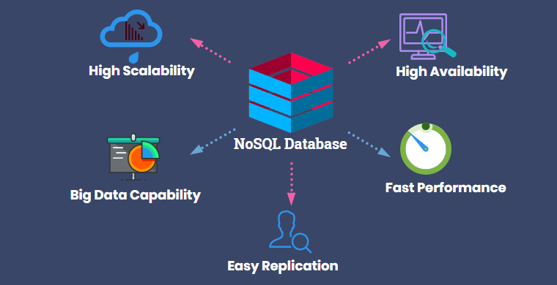
- Ưu điểm:
  - Vì có tốc độ cao và tính mở rộng mạnh theo chiều ngang nên được các tập đoàn công nghệ lớn như Amazon, Meta, Google… sử dụng.
  - Tương thích với nhiều hệ điều hành và hỗ trợ với nhiều ngôn ngữ lập trình.
  - Là mã nguồn mở, không mất phí.
  - Có thể chia nhỏ và lưu trữ trên nhiều server thay vì sử dụng 1 server lớn do có khả năng mở rộng theo chiều ngang → dễ nâng cấp.
  - Áp dụng được công nghệ điện toán đám mây.
- Nhược điểm:
  - Do không có mối quan hệ ràng buộc để ưu tiên tốc độ nên NoSQL thiếu tính nhất quán.
  - Chưa phổ biến.
  - Yêu cầu kỹ năng thao tác quản lý dữ liệu tốt. NoSQL khá khó với những người có chuyên môn thấp.

  - Phân loại NoSQL: Có 4 phân loại chính.

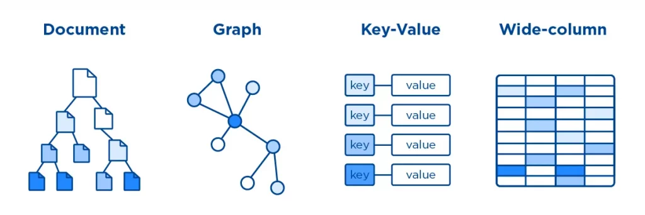
- Graph database:
Mô tả và lưu trữ dữ liệu dưới dạng đồ thị các đối tượng và mối quan hệ của các đối tượng, một cách trực quan và dễ dàng truy vấn. Với mỗi node trong biểu đồ là một đoạn dữ liệu dạng tự do. Ví dụ: Neo4j- là một trong những Graph Database phổ biển nhất hiện nay.

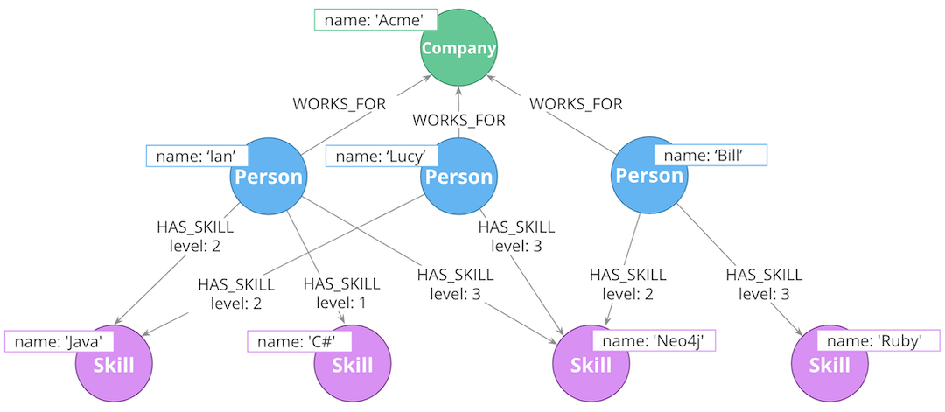
- Document database:
Dữ liệu khi được thêm vào sẽ được lưu trữ dưới dạng cấu trúc JSON tự do hoặc là “tài liệu”. Ví dụ: MongoDB- một cơ sở dữ liệu kiểu document-based được sử dụng nhiều

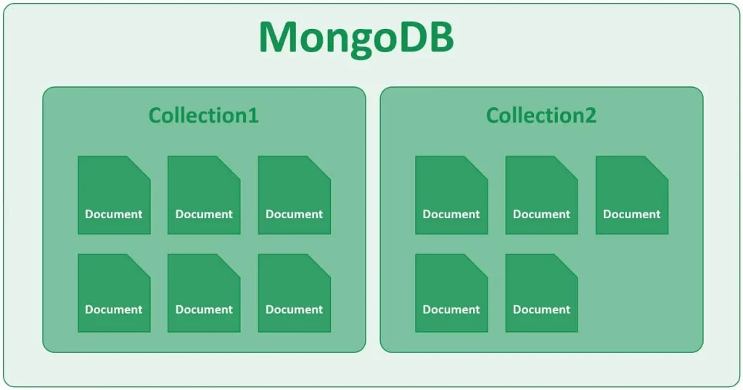

- Key-value stores (ví dụ: Redis, Riak):
Lưu trữ kiểu key-value là là cơ sở dữ liệu NoSQL đơn giản nhất. Mỗi mục trong cơ sở dữ liệu được lưu trữ dưới dạng tên thuộc tính (hoặc 'khóa') cùng với giá trị của nó.
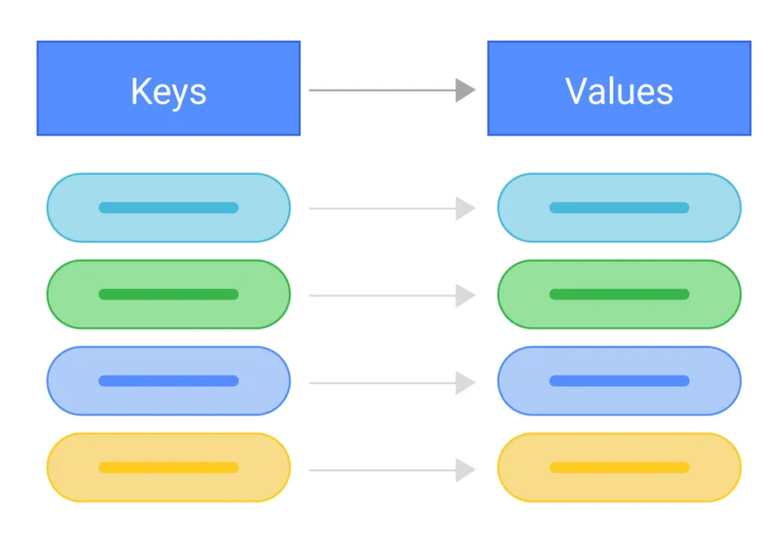

- Column stores (ví dụ: HBase, Cassandra):
Dữ liệu hệ thống sẽ được lưu trữ dạng cột thay vì theo hàng. Các cột này sẽ được xử lý tách biệt và giá trị của cơ sở dữ liệu column-based sẽ được lưu liền kề nhau. Cơ sở dữ liệu dạng cột có thể mang lại hiệu suất cao cho các truy vấn tổng hợp như AVG, SUM, MIN hay COUNT,… vì đã có sẵn dữ liệu trong một cột.
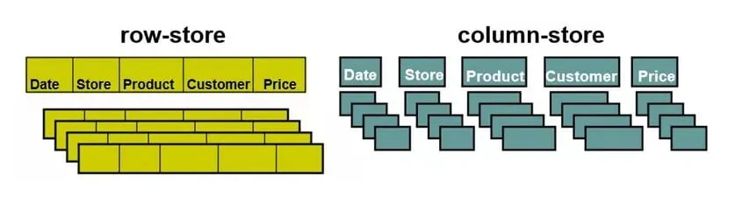

Phần ІІ: Tìm hiểu về hệ cơ sở dữ liệu MongoDB:

Lịch sử phát triển
- Năm 2007, công ty phần mềm 10gen (sau này đổi thành MongoDB Inc.) đã lập kế hoạch phát triển MongoDB như một sản phẩm dịch vụ.
- Năm 2009, MongoDB được phát hành mã nguồn mở, được viết bởi ngôn ngữ C++. Chính vì viết bằng C++ nên MongoDB có khả năng tính toán ở tốc độ cao, được đánh giá cao hơn các hệ quản trị cơ sở dữ liệu hiện nay.
- Năm 2019, MongoDB Inc. đã hợp tác với Alibaba Cloud (công ty con thuộc tập đoàn Alibaba), cung cấp cho khách hàng giải pháp MongoDB dưới dạng dịch vụ.
- Năm 2020, MongoDB được đánh giá là cơ sở dữ liệu NoSQL phổ biến nhất. Hiện nay, MongoDB nằm trong top 4 cơ sở dữ liệu được các nhà phát triển đánh giá cao trong khảo sát dành cho các nhà phát triển Stack Overflow. Với bộ tính năng đa điểm, MongoDB được sử dụng bởi nhiều thương hiệu lớn như MTV Networks, Adobe, Google, Ebay, Facebook,…

MongoDB thuộc phân loại NoSQL nào?
- MongoDB là một cơ sở dữ liệu thuộc phân loại "Document Store".

Giới thiệu và giải thích các khái niệm: document, collection

+ Document-Oriented Database: MongoDB được thiết kế để lưu trữ, truy xuất và quản lý dữ liệu dưới dạng các tài liệu. Trong ngữ cảnh này, một tài liệu là một bản ghi dữ liệu bán cấu trúc hoặc không cấu trúc, thường được biểu diễn dưới dạng định dạng BSON(Binary JSON) giống với JSON. Mỗi tài liệu có thể có cấu trúc và schema riêng của nó, điều này khiến cho MongoDB linh hoạt để xử lý các loại dữ liệu khác nhau.
+ Collections: Trong MongoDB, các document được tổ chức thành các collection, tương tự như các bảng trong cơ sở dữ liệu quan hệ. Tuy nhiên, khác với cơ sở dữ liệu quan hệ, các collections MongoDB không áp dụng một schema cố định. Các document trong một collections có thể có các trường khác nhau và các trường mới có thể được thêm vào mà không ảnh hưởng đến các tài liệu hiện có.

So sánh với mô hình dữ liêu trong SQL:
- MongoDB và cơ sở dữ liệu SQL(như MySQL, PostgreSQl, SQL Server) là hai loại cơ sở dữ liệu phổ biến, nhung chúng có nhiều sự khác nhau trong cách chúng lưu trữ và quản lý dữ liệu. Dưới đây là một số điểm để so sánh giữa chúng:

 | MongoDB | SQL
1. Data type and Schema | MongoDB là một loại cơ sở dữ liệu NoSQL, không có schema cố định. Dữ liệu phải được lưu trữ dưới dạng tài liệu (Document) JSON/BSON, và các tài liệu không cần phải có cấu trức dữ liệu giống nhau | Cơ sở dữ liệu SQL sử dụng schema cố định và các bảng với cấu trúc cột xác định. Mọi dữ liệu phải tuân theo cấu trúc này
2. Query Language | Sử dụng ngôn ngữ truy vấn JSON-like để truy vấn dữ liệu, gọi là MongoDB Query Language(MQL) | Sử dụng SQL (Structrued Query Language) để truy vấn dữ liệu
3.Integration and Ecosystem | Thường được sử dụng trong các ứng dụng web và ứng dụng có khả năng mở rộng lơn. MongoDB có một ecosystem phong phú với nhiều công cụ và framework hỗ trợ | SQL được sử dụng rộng rãi trong các ứng dụng doanh nghiệp và các hệ thống quản lý cơ sở dữ liệu(DBMS) khác nhau
4. ACID and BASE | Thường được sử dụng trong các ứng dungh cần khả năng mở rộng và linh hoạt hơn, do đó thường hỗ trợ mô hình BASE(Basically Available, Soft state, Eventually consistent) thay vì ACID (Atomicity, Consistency, Isolation, Durability) | Thường hỗ trợ ACID, đảm bảo tính toàn vẹn và đồng nhất của dữ liệu
5. Performance và Scalability | Tốt cho việc mở rộng theo chiều ngang (horizontal scalability) và xử lý dữ liệu lớn. Tuy nhiên, hiệu suất có thể thay đổi tùy thuộc vào cách bạn thiết kế cơ sở dữ liệu. | Thường tốt cho việc xử lý giao dịch và các tác vụ phức tạp. Các hệ thống SQL có thể cần phải thực hiện sharding hoặc mô hình khác để mở rộng theo chiều ngang
6.Suitable for Applications | MongoDB thường phù hợp cho các ứng dụng có dữ liệu linh hoạt và không có cấu trúc rõ ràng(ví dụ: ứng dụng xã hội, IOT) | SQL thường phù hợp cho các ứng dụng có cấu trúc dữ liệu cố định và yêu cầu tính toàn vẹn cao(ví dụ: hệ thống giao dịch, quản lý dữ liệu khách hàng)

Lựa chọn giữa MongoDB và SQL phụ thuộc vào yêu cầu cụ thể của ứng dụng và loại dữ liệu bạn đang làm việc. Một số dự án có thể sử dụng cả 2 loại cơ sở dữ liệu để tận dụng lợi ích của từng loại.

Nguyên lí hoạt động của MongoDB
- MongoDB hoạt động dưới một tiến trình ngầm service, luôn mở một cổng (Cổng mặc định là 27017) để lắng nghe các yêu cầu truy vấn, thao tác từ các ứng dụng gửi vào sau đó mới tiến hành xử lý.
- Mỗi một bản ghi của MongoDB được tự động gắn thêm một field có tên “_id” thuộc kiểu dữ liệu ObjectId mà nó quy định để xác định được tính duy nhất của bản ghi này so với bản ghi khác, cũng như phục vụ các thao tác tìm kiếm và truy vấn thông tin về sau. Trường dữ liệu “_id” luôn được tự động đánh index (chỉ mục) để tốc độ truy vấn thông tin đạt hiệu suất cao nhất.
- Mỗi khi có một truy vấn dữ liệu, bản ghi được cache (ghi đệm) lên bộ nhớ Ram, để phục vụ lượt truy vấn sau diễn ra nhanh hơn mà không cần phải đọc từ ổ cứng.
- Khi có yêu cầu thêm/sửa/xóa bản ghi, để đảm bảo hiệu suất của ứng dụng mặc định MongoDB sẽ chưa cập nhật xuống ổ cứng ngay, mà sau 60 giây MongoDB mới thực hiện ghi toàn bộ dữ liệu thay đổi từ RAM xuống ổ cứng.

f. Ưu điểm và ứng dụng của MongoDB
- Ưu điểm:
- Linh hoạt về schema: MongoDB không yêu cầu schema cố định cho dữ liệu, cho phép lưu trữ các tài liệu có cấu trúc khác nhau trong cùng một bộ sưu tập. Điều này rất hữu ích khi cần làm việc với dữ liệu có tính linh hoạt hoặc dữ liệu phát triển nhanh.
- Dễ dàng mở rộng: MongoDB hỗ trợ mở rộng theo chiều ngang, giúp tăng khả năng mở rộng dữ liệu và xử lý tải cao. Bạn có thể thêm máy chủ để mở rộng cơ sở dữ liệu của mình.
- Giảm thời gian truy vấn: Tốc độ truy vấn của MongoDB nhanh hơn so với RDBMS do toàn bộ dữ liệu truy vấn đã được ghi đệm lên bộ nhớ RAM. Nhờ thế, những lượt truy vấn sau sẽ được rút ngắn thời gian vì chúng không cần đọc từ ổ cứng.
- Hiệu suất tìm kiếm: MongoDB có khả năng tạo index trên các trường trong bộ sưu tập, giúp cải thiện hiệu suất tìm kiếm và truy vấn dữ liệu.
- Hỗ trợ Geospatial Data: MongoDB cung cấp tích hợp cho dữ liệu địa lý và hỗ trợ các loại truy vấn liên quan đến vị trí.
- Sao chép và sao lưu: MongoDB hỗ trợ sao chép dữ liệu và cung cấp tích hợp cho việc sao lưu dữ liệu, giúp đảm bảo tính toàn vẹn và khả dụng.
- Các tính năng NoSQL: MongoDB hỗ trợ các tính năng NoSQL như cơ sở dữ liệu dạng tài liệu, key-value, và cơ sở dữ liệu đồ thị.
- Cộng đồng và hỗ trợ rộng rãi: MongoDB có một cộng đồng lớn và một loạt tài liệu và tài liệu học trực tuyến, giúp người dùng dễ dàng học và sử dụng.
- Ứng dụng:
- Ứng dụng web và dịch vụ trực tuyến: MongoDB thích hợp cho các ứng dụng web và dịch vụ trực tuyến có dữ liệu có tính linh hoạt, chẳng hạn như các trang web xã hội, trang web tin tức, và ứng dụng thương mại điện tử
- Quản lý nội dung: Hệ thống quản lý nội dung (CMS) và các ứng dụng liên quan đến nội dung thường sử dụng MongoDB để lưu trữ và quản lý dữ liệu đa phương tiện.
- Dữ liệu địa lý và GIS: MongoDB được sử dụng trong các ứng dụng đòi hỏi xử lý dữ liệu địa lý và dữ liệu vị trí, chẳng hạn như hệ thống bản đồ và GPS.
- IoT (Internet of Things): MongoDB phù hợp cho việc lưu trữ dữ liệu từ các thiết bị IoT, do dữ liệu từ các thiết bị này thường có cấu trúc đa dạng và dữ liệu thay đổi nhanh chóng.
- Quản lý dữ liệu người dùng: MongoDB được sử dụng để lưu trữ thông tin người dùng, lịch sử hoạt động và dữ liệu cá nhân trong các ứng dụng và dịch vụ trực tuyến.
- Phân tích dữ liệu: MongoDB có tích hợp các công cụ phân tích dữ liệu và BI, cho phép truy vấn và phân tích dữ liệu một cách dễ dàng.
- Ứng dụng giao dịch và tài chính: Mặc dù MongoDB thường không được sử dụng cho các ứng dụng giao dịch cố định (ACID), nhưng nó có thể được sử dụng cho các ứng dụng có nhu cầu giao dịch thấp hoặc dữ liệu giao dịch không cần tính toàn vẹn tuyệt đối.

Nhược điểm của MongoDB
- Không hỗ trợ tính toàn vẹn tuyệt đối (ACID): MongoDB thường không hỗ trợ các tính toán giao dịch như các hệ thống cơ sở dữ liệu SQL. Điều này có nghĩa rằng nếu ứng dụng của bạn đòi hỏi tính toàn vẹn tuyệt đối của dữ liệu (ví dụ: trong giao dịch tài chính), MongoDB có thể không phải là lựa chọn tốt.
- Khó khăn trong việc thực hiện các truy vấn phức tạp: Trong một số trường hợp, việc thực hiện các truy vấn phức tạp và phân tích dữ liệu có thể khó hơn so với cơ sở dữ liệu SQL. SQL có nhiều tính năng mạnh mẽ cho việc thao tác dữ liệu phức tạp, trong khi MongoDB thường yêu cầu bạn thực hiện nhiều bước truy vấn và xử lý dữ liệu ở mức ứng dụng.
- Tài nguyên hệ thống: MongoDB có thể tiêu tốn nhiều tài nguyên hệ thống so với các cơ sở dữ liệu SQL, đặc biệt là khi bạn có một số lượng lớn tài liệu hoặc cơ sở dữ liệu phức tạp.
- Hạn chế cho các truy vấn liên quan đến quan hệ: Dù có tích hợp các tính năng như $lookup cho việc thực hiện các truy vấn quan hệ giữa các bộ sưu tập, MongoDB không phải lúc nào cũng là lựa chọn tốt cho các ứng dụng có nhiều quan hệ phức tạp và truy vấn liên quan đến quan hệ.
- Yêu Cầu Kiến Thức Và Kỹ Năng Đặc Biệt Trong Thiết Kế Và Quản Lý Cơ Sở Dữ Liệu: Mặc dù MongoDB có khả năng mở rộng, việc quản lý kích thước tệp dữ liệu lớn vẫn đối diện với nhiều khó khăn. Khi cơ sở dữ liệu của bạn ngày càng phát triển, việc sao lưu và khôi phục có thể trở nên đầy thách thức và đòi hỏi nhiều tài nguyên đĩa hơn. Ngoài ra, tối ưu hoá truy vấn trong MongoDB cũng không phải lúc nào cũng dễ dàng, đặc biệt khi bạn đối mặt với cơ sở dữ liệu lớn hoặc các truy vấn phức tạp.
- Thách Thức Trong Quản Lý Cơ Sở Dữ Liệu Lớn và Truy Vấn Tối Ưu: Việc thiết kế một cơ sở dữ liệu MongoDB tốt đòi hỏi kiến thức và kỹ năng cụ thể. Không chỉ đơn thuần về việc lưu trữ dữ liệu, mà còn về cách bạn tổ chức và quản lý nó. Một thiết kế không tốt có thể gây ra hiệu suất kém và làm cho việc bảo trì trở nên khó khăn hơn. Hơn nữa, khả năng mở rộng của MongoDB đòi hỏi một cấu trúc quản lý phức tạp. Dù MongoDB hỗ trợ khả năng mở rộng, nhưng quản lý hệ thống MongoDB phân tán và sao chép dữ liệu đòi hỏi kiến thức sâu rộng và quản lý phức tạp hơn so với việc đơn giản là cài đặt một cơ sở dữ liệu trên một máy chủ.

Review ngắn gọn cách cài đặt.
https://youtu.be/gB6WLkSrtJk?si=HMu423LMWcclUCGs

Phần ІІІ: CÁC LỆNH THAO TÁC CƠ BẢN VỚI MONGODB – p1

Tạo, xem và xóa database.
- Tạo, xem database:
- Lệnh: use database_name
Trong MongoDB, bạn có thể dùng lệnh “ use ” và chỉ định tên của cơ sở dữ liệu đó để xem hoặc tạo nó. Nếu cơ sở dữ liệu đã tồn tại, lệnh này sẽ chuyển bạn đến cơ sở dữ liệu đó. Nếu cơ sở dữ liệu chưa tồn tại, MongoDB sẽ tự động tạo nó và sau đó chuyển bạn đến cơ sở dữ liệu mới tạo.
* Ví dụ: Bạn muốn tạo mới hoặc xem một cơ sở dữ liệu có sẵn có tên “mydatabase” bạn cần sử dụng lệnh như sau:
- use mydatabase
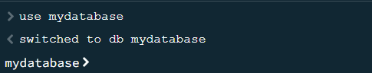
Ngoài ra, để kiểm tra cơ sở dữ liệu hiện đang hoạt động bạn dùng lệnh “db ”:
- db
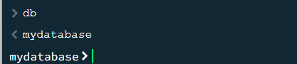

Nếu muốn liệt kê danh sách các cơ sở dữ liệu có sẵn trong hệ thống cơ sở dữ liệu MongoDB bạn có thể dùng lệnh “ show dbs ”:
- show dbs
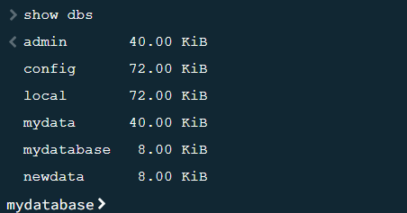

- Xóa database:

Lệnh: db.dropDatabase()
Trong MongoDB, bạn có thể sử dụng lệnh “ db.dropDatabase ” để xóa cơ sở dữ liệu hiện đang hoạt động. Vì vậy, trước đó bạn phải chuyển đến cơ sở dữ liệu bạn muốn xóa.
* Ví dụ: Bạn muốn xóa cơ sở dữ liệu có tên “ mydatabase ”, bạn cần thực hiện như sau:
- use mydatabase
- db.dropDatabase()
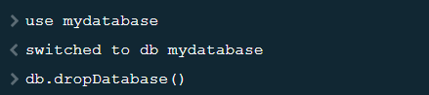
Lưu ý: Việc xóa cơ sở dữ liệu là một thao tác không thể hoàn tác, và mọi dữ liệu trong cơ sở dữ liệu đó sẽ bị mất. Hãy đảm bảo rằng bạn đã sao lưu dữ liệu quan trọng trước khi thực hiện xóa.

Tạo, xem và xóa Collection
- Tạo collection:
Lệnh: db.createCollection(name, options)
Trong đó, tham số “ name ” dùng để xác định tên của Collection, còn “ options ” có thể có hoặc không (tùy ý) dùng để điều chỉnh cấu hình, tính năng sao cho phù hợp với mục đích bạn mong muốn.
Nếu bạn tạo 1 collection đã có sẵn thì collection đó vẫn giữ nguyên cấu trúc.

Đây là 1 số option có thể sử dụng:
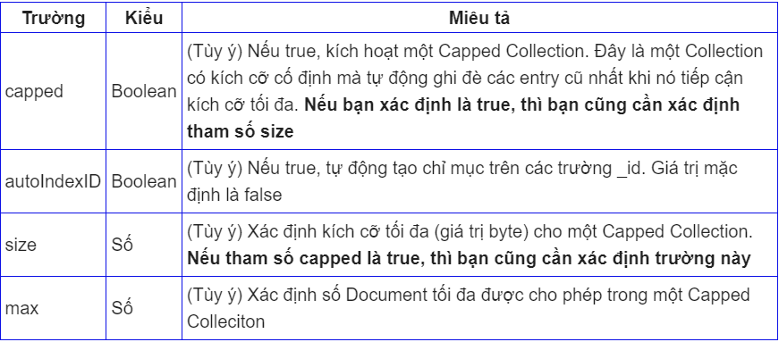
*Ví dụ:
Không có options (tạo 1 Collection có tên “ myCollection ” ) bạn cần thực hiện:
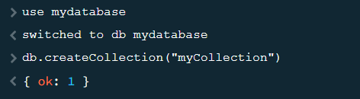
Có options (tạo 1 Collection có tên “myCollectionOps”, đánh dấu collection là một capped collection, xác định kích thước tối đa của collection là 1megabyte, xác định tối đa 100 tài liệu trong collection, autoIndexId:
- Một số thao tác xem collection:
Xem danh sách collection tại cơ sở dữ liệu hiện tại:

Hoặc
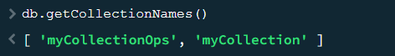
Xem thông tin chi tiết về collection:

Xem dữ liệu trong collection:


- Xóa collection:
Lệnh: db.collectionName.drop()
Với “collectionName” là tên của collection muốn xóa.
Trong MongoDB, bạn sử dụng lệnh “ db.collectionName.drop() ” để xóa một collection. Việc bạn xóa một collection không có sẵn sẽ không xảy ra lỗi gì nhưng bạn cần thực hiện cẩn thận để tránh mất những dữ liệu quan trọng. Nên kiểm tra danh sách collection trước khi xóa.
* Ví dụ: bạn muốn xóa collection có tên “ myCollection ” bạn thực hiện như sau:
- db.myCollection.drop()

Các kiểu dữ liệu được hỗ trợ trong MongoDB
- String: Kiểu dữ liệu chuỗi kí tự, được dùng phổ biến nhất để lưu trữ dữ liệu. Chuỗi trong MongoDB phải là UTF-8 hợp lệ.
- Double: Kiểu dữ liệu số thực dùng để lưu giá trị số thập phân
- Int32/Int64: Kiểu dữ liệu này dùng để lưu một giá trị số. Số nguyên có thể là 32 bit hoặc 64 bit tùy thuộc vào Server của bạn.
- Boolean: Kiểu dữ liệu logic, dùng để lưu trữ giá trị “ true ” hoặc “ false ”
- Min/ Max keys: Kiểu dữ liệu này dùng để so sánh một giá trị với các phần tử BSON thấp nhất và cao nhất.
- Array: Kiểu dữ liệu mảng. Được dùng để lưu trữ danh sách các giá trị, có thể là cá kiểu dữ liệu khác nhau.
- Timestamp: Giúp thuận tiện cho việc ghi chép hoặc đánh dấu thời điểm một Document được sửa đổi hoặc được thêm vào.
- Object: Kiểu dữ liệu đối tượng. Được sử dụng để lưu trữ dữ liệu phức tạp và có cấu trúc.
- ObjectId: Kiểu dữ liệu định danh duy nhất sử dụng để lưu trữ id của tài liệu
- Null: Kiểu dữ liệu không có giá trị. Được dùng khi không có giá trị nào xác thực.
- Symbol: Kiểu dữ liệu này được sử dụng giống như một chuỗi, tuy nhiên, nói chung nó được dành riêng cho các ngôn ngữ mà sử dụng kiểu symbol cụ thể.
- Date: Kiểu dữ liệu thời gian và ngày tháng. Được dùng để lưu trữ những thông tin về thời gian và ngày tháng.
- Binary data: Kiểu dữ liệu này được sử dụng để lưu giữ dữ liệu nhị phân.
- Regular expression: Kiểu dữ liệu này được sử dụng để lưu giữ Regular Expression.

d. Thao tác với Document
- Document là đơn vị cơ bản của dữ liệu trong MongoDB
- Document được biểu diễn dưới dạng JSON/BSON và được lưu trữ trong các collection.
- Trong quá trình làm việc với MongoDB, cần thao tác nhiều với document.
- Chèn Document:
- Để chèn dữ liệu vào trong Collection trong MongoDB, bạn có thể dùng lệnh “ insertOne() ” hoặc “ inserMany() ” tùy thuộc số lượng tài liệu bạn muốn chèn.
Lệnh:
- Với 1 tài liệu: db.collectionName.insertOne()
- Với nhiều tài liệu: db.collectionName.insertMany()
(“ collectionName ” là tên của collection bạn thao tác)
*Ví dụ:
Trong ví dụ này, một tài liệu mới với các trường “ name ”, “ age ”, “ email ” đã được chèn vào collection có tên “ myCollection ” :
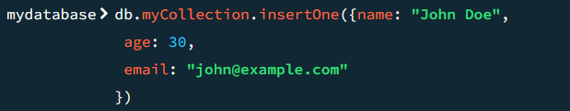
Trong ví dụ này, 3 tài liệu mới được chèn vào collection “ myCollection ”:
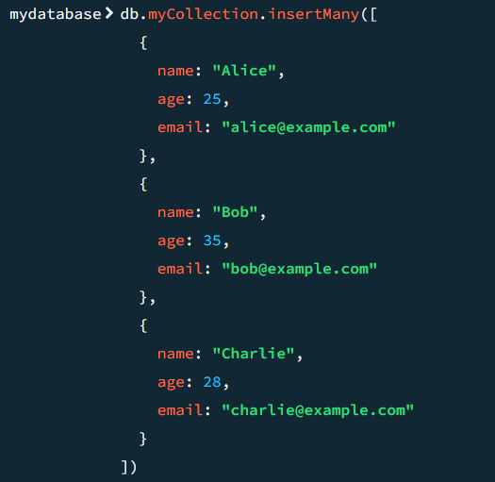
Lưu ý rằng MongoDB sẽ tự động thêm trường ‘_id’ cho mỗi tài liệu khi bạn chèn chúng. Trường ‘_id’ này là duy nhất và không thể trùng lặp trong collection, và nó được sử dụng để định danh duy nhất cho mỗi tài liệu.
Khi bạn sử dụng lệnh chèn để chèn document vào 1 collection chưa tồn tại, MongoDB sẽ tự động tạo collection đó nếu nó chưa tồn tại. Điều này giúp bạn có thể dễ dàng tạo collection và chèn tài liệu vào nó trong 1 bước.
Truy vấn document:
Tiếp theo đây ta sẽ tìm hiểu cách truy vấn document, hay truy vấn dữ liệu từ collection.
- Lệnh find():
***Truy vấn không điều kiện:
-Để lấy ra thông tin của toàn bộ document trong một collection ta sử
dụng cú pháp:
db.collectionName.find()

- Ví dụ:
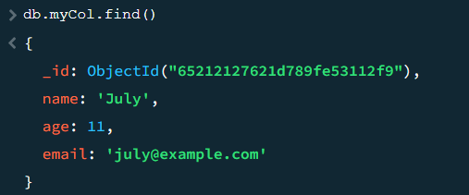
-Một số phiên bản cũ của MongoDB khi bạn sử dụng lệnh find() kết quả in ra sẽ không ở định dạng JSON tương đối khó nhìn. Khi đó bạn nên dùng thêm lệnh pretty() theo sau
-Ví dụ:
***Truy vấn có điều kiện:
- Khi ta cần lấy ra một số thông tin quan trọng, để tránh lấy ra những thông tin không cần thiết ta có thể lấy ra một số document dựa vào điều kiện có sẵn.
- Khi ta muốn lấy ra dữ liệu của đối tượng có một giá trị bằng giá trị vào đó ta dùng cú pháp:
db.collectionName.find({“ KEY_NAME”: “ VALUE ”})
Ví dụ: Muốn lấy dữ liệu của người tên “ John Doe ” trong collectionn“ myCollection ” ta làm như sau:
Kết quả trả về:
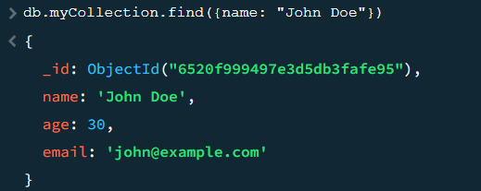
- Khi ta muốn lấy ra dữ liệu của đối tượng có một giá trị lớn hơn / lớn hơn hoặc bằng giá trị vào đó ta dùng cú pháp:
db.collectionName.find({"field_name":{$gt:criteria_value}})

Ví dụ: Lấy dữ liệu của những người lớn hơn 32 tuổi trong collection “ myCollection ” ta làm như sau:
Kết quả thu được:
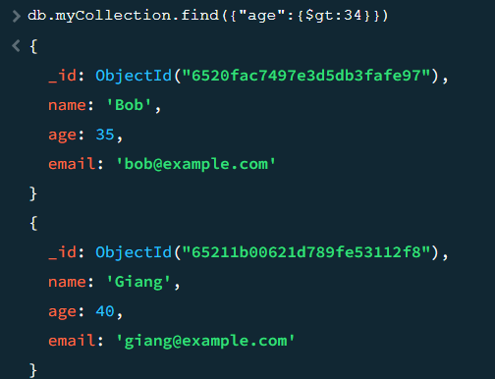
Lớn hơn hoặc bằng: Ta làm tương tự nhưng thay ‘gt’ bằng ‘gte’ cú pháp:
db.collectionName.find({"field_name":{$gte:criteria_value}})
- Khi ta muốn lấy ra dữ liệu của đối tượng có một giá trị nhỏ hơn / nhỏ hơn hoặc bằng giá trị vào đó ta dùng cú pháp:
db.collectionName.find({"field_name":{$lt:criteria_value}})
Ví dụ: Lấy dữ liệu của những người nhỏ hơn 20 tuổi trong collection “ myCollection ” ta làm như sau:
Kết quả thu được:
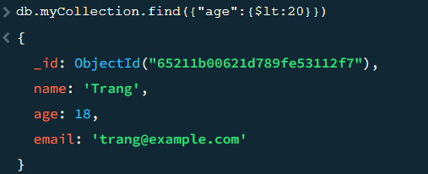
Nhỏ hơn hoặc bằng: Ta làm tương tự nhưng thay ‘lt’ bằng ‘lte’ cú pháp:
- Khi ta muốn lấy ra dữ liệu của đối tượng có một giá trị khác giá trị vào đó ta dùng cú pháp:
db.collectionName.find({"field_name":{$ne:criteria_value}})
Ví dụ: Lấy dữ liệu của những người có tên khác “ Khoa ”trong collection “ myCol ” ta làm như sau:
Kết quả thu được:
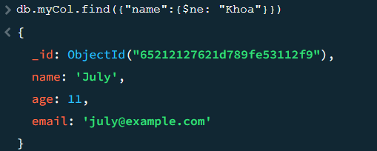

Nếu bạn muốn khác nhiều giá trị thì dùng cú pháp:
db.collectionName.find({ "fieldName": {"$nin": ["value1", "value2", "value3", ...]}})
Ví dụ: Lấy dữ liệu của những người có tuổi khác 30, 35, 18, 22, 40 trong collection “ myCollection ” ta được:
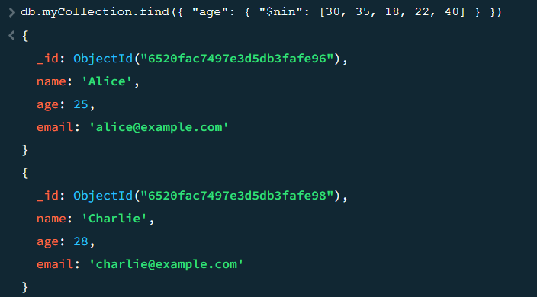

- Cập nhật Document:
- MongoDB cung cấp một số phương thức để cập nhật tài liệu như updataOne(), updateMany(), findOneAndUpdate(), replaceOne().
- updateOne():Phương thức này cập nhật duy nhất một tài liệu đầu tiên trong bộ sưu tập dựa trên một điều kiện cụ thể.
Lệnh: (collection trong lệnh là tên collection chứa document)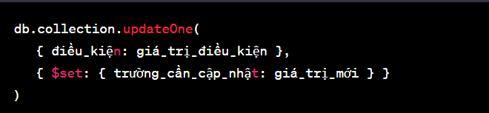
Ví dụ:Cập nhật thông tin của người đầu tiên tên là “ Alice”
trong collection có tên “myCollection” thành tuổi 18 :
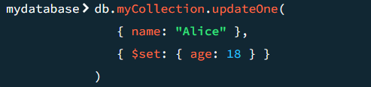
Kết quả thu được:
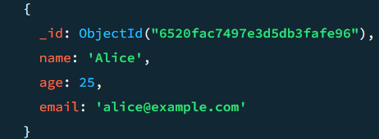

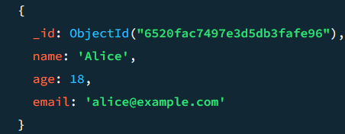
- updataMany(): Phương thức này dùng để cập nhật tất cả các tài liệu trong bộ sưu tập mà thỏa mãn điều kiện chỉ định. Nó cập nhật nhiều tài liệu phù hợp với điều kiện
Lệnh: (collection trong lệnh là tên collection chứa document)
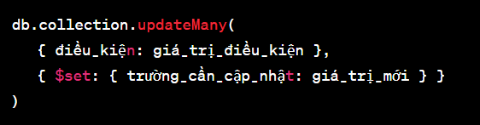
Ví dụ:Cập nhật thông tin của tất cả người có tên “ Giang ” trong collection có tên “ myCollection ” thành email là hus@example.com :
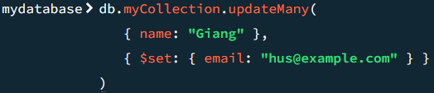
Kết quả thu được:
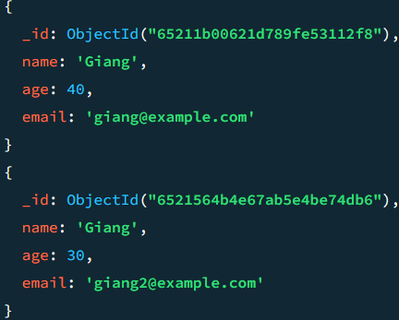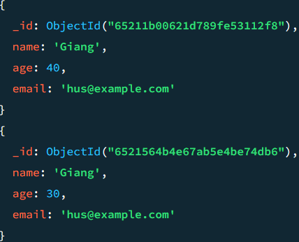
- findOneAndUpdate(): Phương thức này cập nhật và trả về một tài liệu đầu tiên mà bạn tìm thấy dựa trên điều kiện.
Lệnh: (collection trong lệnh là tên collection chứa document)
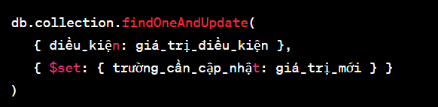
- replaceOne(): Phương thức này thay thế một tài liệu đầu tiên mà bạn tìm thấy bằng một tài liệu mới.
Lệnh: (collection trong lệnh là tên collection chứa document)
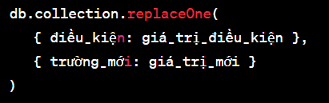

- Xóa document
- MongoDB cung cấp nhiều phương pháp để xóa document từ một collection trong đó có 1 số phương thức phổ biến là deleteOne(), deleteMany()
- deleteOne(): Phương thức này để xóa duy nhất một tài liệu đầu tiên trong bộ sưu tập dựa trên một điều kiện cụ thể.
Lệnh: (collection trong lệnh là tên collection chứa document)
- deleteMany(): Phương thức này xóa tất cả các tài liệu trong bộ sưu tập dựa trên một điều kiện cụ thể.
Lệnh: (collection trong lệnh là tên collection chứa document)
Ví dụ:Có một tập “ students ” :
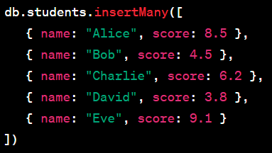
Muốn xóa một học sinh tên “ Bob ” ta làm:
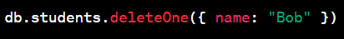
Muốn xóa tất cả học sinh có điểm dưới 5.0 khỏi danh sách ta làm:
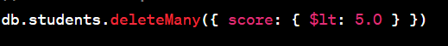
- Projection
- Ở phần trước, ta đã biết được hàm find() trả về toàn bộ trường của document, nhưng nếu ta chỉ muốn dữ liệu của một số field nhất định thì làm cách nào?
- Trong MongoDB, “ projection ” là một khái niệm cho phép bạn chọn ra một số trường( hoặc các trường ) cụ thể từ các tài liệu trong một bộ sưu tầm(collection) thay vìa lấy toàn bộ tài liệu.Việc sử dụng projection giúp tối ưu hóa hiệu suất ứng dụng của bạn bằng cách giảm lượng dữ liệu cần truyền qua mạng và lượng tài liệu cần xử lí trên máy chủ MongoDB.
- Để sử dụng projection trong MongoDB, bạn có thể sử dụng method “ .find() ” hoặc “ .findOne() ” và chuyển một object projection vào tham số thứ 2 của method đó. Trong object proection, bạn xác định các trường mà bạn muốn bao gồm (hoặc loại bỏ ) bằng cách đặt gia trị cho chúng là “1”(bao gồm) hoặc “0”(loại bỏ)
Cú pháp:

- collection_name : Tên collecion bạn muốn truy vấn.
- query: Điều kiện truy vấn (điều kiện where) để lọc các tài liệu trong bộ sưu tập. Bạn có thể truyền “ {}” để lấy tất cả tài liệu hoặc điều kiện cụ thể.
- projection: Object projection chứa các trường bạn muốn bao gồm hoặc loại bỏ.
Ví dụ: Muốn lấy ra điểm của học sinh trong document ta làm:
Kết quả thu được:
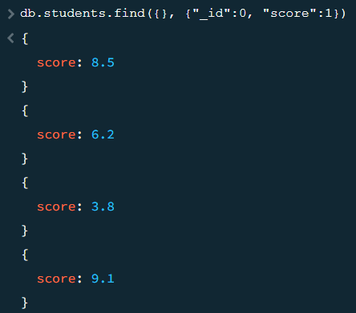
Lưu ý rằng, khi ta đặt một field bằng 1 ở projection, các field khác sẽ tự động được đặt bằng 0 (ngoại trừ id) và ngược lại. Để tránh điều này ta có thể đặt field id bằng 0.
Khi sử dụng projection, ta không thể cùng lúc đặt field này bằng 0 và field khác bằng 1 và ngược lại, ta chỉ có thể đặt những giá trị đó cũng bằng 0
hoặc 1, những field còn lại sẽ được tự động đặt bằng số ngược lại.

Ví dụ :Ta có câu lệnh sau(☹Sai)
Kết quả:->báo lỗi

Một số hình ảnh miêu tả:
Giao diện
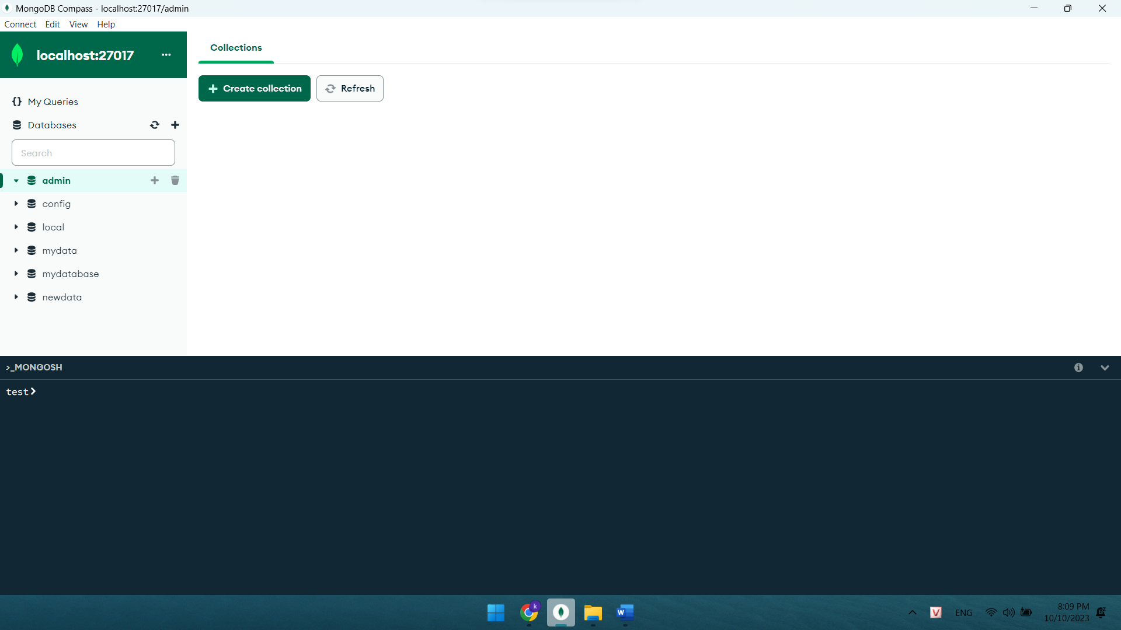

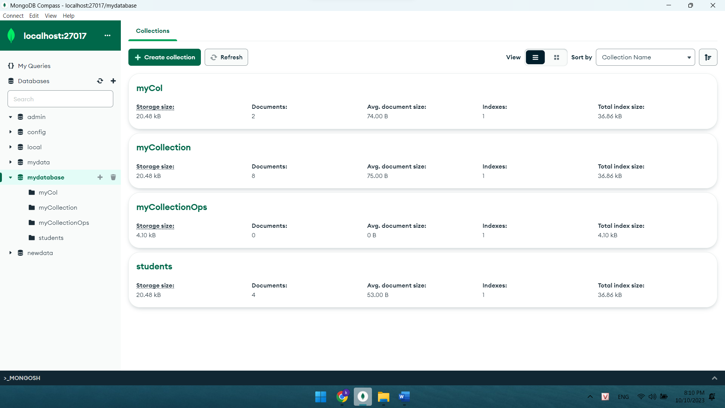

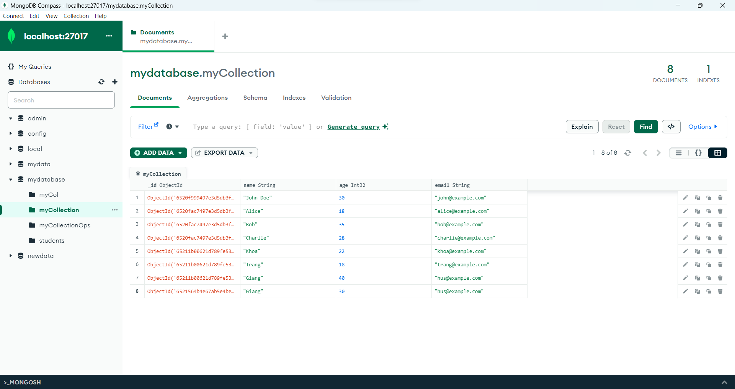

Phần IV: CÁC LỆNH THAO TÁC CƠ BẢN VỚI MONGODB – p2

Agregation
* Định nghĩa:
-Aggregation có thể hiểu là sự tập hợp. Các Aggregation operation xử lý các bản ghi dữ liệu và trả về kết quả đã được tính toán. Các phép toán tập hợp nhóm các giá trị từ nhiều Document lại với nhau, và có thể thực hiện nhiều phép toán đa dạng trên dữ liệu đã được nhóm đó để trả về một kết quả duy nhất. Trong SQL, count() và GROUP BY là tương đương với Aggregation trong MongoDB. Với Aggregation trong MongoDB,ta sử dụng phương thức aggregate().
Cú pháp cơ bản của phương thức aggregate() là như sau:
db.COLLECTION_NAME.aggregate(AGGREGATE_OPERATION)

VD: Giả sử bạn có một collection "students" với các documents như sau:


Dưới đây là một ví dụ về cách sử dụng aggregation để lấy thông tin về ba sinh viên cụ thể:

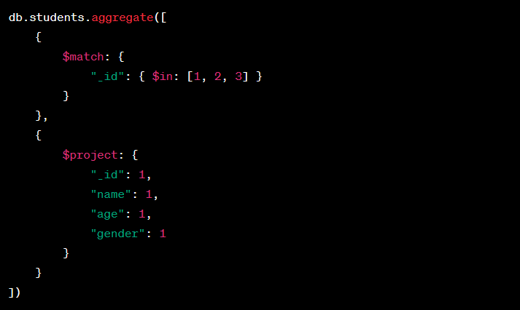

Kết quả:


* Các cú pháp:
Một số Aggregation có sẵn trong MongoDB :
Biểu thức | Mô tả | Ví dụ
$sum | Tổng giá trị được xác định từ tất cả Document trong Collection đó | db.mycol.aggregate([{$group : {_id : "$by_user", num_tutorial : {$sum : "$likes"}}}])
$avg | Tính trung bình của tất cả giá trị đã cho từ tất cả Document trong Collection đó | db.mycol.aggregate([{$group : {_id : "$by_user", num_tutorial : {$avg : "$likes"}}}])
$min | Lấy giá trị nhỏ nhất của các giá trị từ tất cả Document trong Collection đó | db.mycol.aggregate([{$group : {_id : "$by_user", num_tutorial : {$min : "$likes"}}}])
$limit | Giới hạn số lượng documents đầu ra | db.article.aggregate( { $limit : 5 } );
$max | Lấy giá trị lớn nhất của các giá trị từ tất cả Document trong Collection đó | db.mycol.aggregate([{$group : {_id : "$by_user", num_tutorial : {$max : "$likes"}}}])
$push | Chèn giá trị vào trong một mảng trong Document kết quả | db.mycol.aggregate([{$group : {_id : "$by_user", url : {$push: "$url"}}}])
$addToSet | Chèn giá trị tới một mảng trong Document kết quả, nhưng không tạo các bản sao | db.mycol.aggregate([{$group : {_id : "$by_user", url : {$addToSet : "$url"}}}])
$first | Lấy Document đầu tiên từ Source Document theo nhóm | db.mycol.aggregate([{$group : {_id : "$by_user", first_url : {$first : "$url"}}}])
$last | Lấy Document cuối cùng từ Source Document theo nhóm | db.mycol.aggregate([{$group : {_id : "$by_user", last_url : {$last : "$url"}}}])

Giới thiệu một số công cụ quản trị MongoDB điển hình
* MongoDB Shell: MongoDB cung cấp một shell dựa trên JavaScript cho phép thực hiện các thao tác trực tiếp với cơ sở dữ liệu.
* MongoDB Compass: Đây là một công cụ GUI chính thức của MongoDB, giúp quản trị và thăm dò dữ liệu một cách trực quan. Nó cung cấp biểu đồ, xem tài liệu, và nhiều tính năng khác.
* Robo 3T (Robomongo): Là một công cụ quản trị MongoDB mã nguồn mở, Robo 3T cung cấp giao diện đồ họa dễ sử dụng để thực hiện các thao tác trên cơ sở dữ liệu MongoDB.

Giới thiệu một số GUI và Tools cho MongoDB cho các công việc khác nhau:

Robo 3T

Robo 3T (trước đây là Robomongo) là GUI miễn phí phổ biến cho những người đam mê MongoDB. Công cụ mã nguồn mở nhẹ này có hỗ trợ đa nền tảng và cũng nhúng mongo shell trong giao diện của nó để cung cấp cả tương tác dựa trên shell và GUI. Nó được phát triển bởi 3T Software, nhóm đằng sau Studio 3T, IDE cho MongoDB.
Các tính năng chính
- Môi trường shell
- Giao diện người dùng không đồng bộ, không chặn
- Hỗ trợ MongoDB 4.0

NoSQL Manager

Công cụ GUI MongoDB này hợp nhất sức mạnh UI và Shell thân thiện. Nó cung cấp hiệu suất cao với sự hỗ trợ cho tất cả các tính năng mới nhất của MongoDB và MongoDB Enterprise. Nó cũng tiết kiệm thời gian cho các nhà phát triển cơ sở dữ liệu và quản trị viên.
Đặc trưng:
- MongoDB GUI Shell đầy đủ tính năng với tự động hoàn thành code và tô sáng cú pháp
- Nó cung cấp hỗ trợ cho các bộ bản sao, máy chủ độc lập và các kết nối cụm được bảo vệ
- Trình chỉnh sửa đi kèm với ba chế độ xem Cây, Bảng và chế độ xem JSON
- Trình xem tài liệu dễ sử dụng
- Công cụ quản lý tệp để làm việc với GridFS
- Tùy chọn quản lý và xem đơn giản cho tất cả các loại đối tượng MongoDB
- Nhập bảng từ cơ sở dữ liệu MySQL và SQL Server
- Nhiều kết nối cơ sở dữ liệu máy chủ Mongo
- Xuất tài liệu sang định dạng tệp CSV, XML, XLSX và JSON

Nucleon Database Master

Nucleon Database Master là một trong những công cụ quản trị và quản trị cơ sở dữ liệu MongoDB mạnh mẽ và dễ sử dụng nhất. Nó đơn giản hóa việc quản lý, giám sát, truy vấn, chỉnh sửa, trực quan hóa DBMS NoQuery quan hệ.
Đặc trưng:
- Hỗ trợ Trình soạn thảo truy vấn JSON / LINQ / SQL
- Nó cung cấp trình soạn thảo truy vấn SQL, LINQ và JSON mạnh mẽ và trực quan
- Công cụ này cung cấp các tính năng đáng chú ý như tô sáng mã, hoàn thành mã và tìm và thay thế văn bản
- Người dùng có thể xuất dữ liệu thành các định dạng tệp như XML, HTML, MS Office, CSV, OpenOffice, RTF, PDF, XPS, JSON, dBase và PNG
- Nó cung cấp trình soạn thảo truy vấn C # Scripting động hỗ trợ Linq to MongoDB và Linq to Dataset
- Nó cho phép nhập dữ liệu từ các tệp XML, CSV và SQL Script mà không giới hạn kích thước

MongoJS Query Analyze

Trình phân tích truy vấn MongoJS là trình soạn thảo JavaScript MongoDB. Nó cho phép người dùng thực thi các lệnh JavaScript. Công cụ này cung cấp hỗ trợ để tự động hoàn thành và tô sáng cú pháp.
Đặc trưng:
- Các câu lệnh và truy vấn JavaScript chạy trong giao diện dòng lệnh shell MongoDB. Nó cũng có thể được gõ và thực thi
- Trình phân tích truy vấn MongoJS cho phép người dùng xem kết quả theo phân cấp cây, lưới và dưới dạng kết quả văn bản
- Tính năng JSON đẹp của MongoJS cho phép hiển thị kết quả JSON ở định dạng dễ đọc
- Nó hiển thị kết quả truy vấn theo nhiều cách; như văn bản, lịch sử văn bản, lưới và lưới trục.
- Nội dung của Trình phân tích truy vấn có thể được lưu theo các cách và định dạng khác nhau
d. INDEX TRONG MONGO DB
MongoDB tạo ra index để tăng tốc độ truy vấn và tìm kiếm dữ liệu trong cơ sở dữ liệu. Khi tạo một index trên một field hoặc tập hợp fields, MongoDB sẽ tạo ra một cấu trúc dữ liệu tương ứng, sắp xếp và lưu trữ các giá trị của fields hoặc tập hợp các fields đó theo một thứ tự nhất định.
Khi truy vấn dữ liệu, MongoDB sử dụng các Index để nhanh chóng tìm kiếm và trả về các tài liệu phù hợp với tiêu chí truy vấn. Việc sử dụng Index giúp giảm thời gian truy vấn tìm kiếm dữ liệu, đồng thời giúp tăng hiệu suất và khả năng mở rộng của MongoDB.
Có nhiều loại Index khác nhau trong MongoDB, gồm:
*Single Field Index: Index trên một Field duy nhất.
*Compound Index: cho phép đánh dấu Index cho nhiều Field.
*Multikey Index: Index trên các mảng dữ liệu.
*Text Index: Index dành riêng cho các tài liệu chứa văn bản.
Ưu điểm và nhược điểm của index trong MongoDB:
*Ưu điểm:
1.Tăng tốc truy vấn: Index giúp giảm thời gian tìm kiếm bằng cách
tạo ra một cấu trúc dữ liệu giúp hệ thống nhanh chóng định vị và trả về các bản ghi phù hợp.
2.Cải thiện hiệu suất đọc dữ liệu: Khi truy vấn được tối ưu hóa bằng cách sử dụng index, thời gian đọc dữ liệu từ cơ sở dữ liệu giảm đáng kể.
3.Hỗ trợ sắp xếp: Index cũng giúp cải thiện hiệu suất khi sắp xếp dữ liệu theo một trường cụ thể.
4.Hỗ trợ duyệt và lọc dữ liệu nhanh chóng: Index cho phép truy cập nhanh chóng đến các giá trị cụ thể trong một trường, giúp duyệt và lọc dữ liệu hiệu quả.
*Nhược điểm:
1.Tăng kích thước cơ sở dữ liệu: Index thêm kích thước vào cơ sở dữ liệu. Nếu có quá nhiều index hoặc index quá lớn, nó có thể ảnh hưởng đến dung lượng lưu trữ và gây tăng bộ nhớ được sử dụng.
2. Giảm hiệu suất khi cập nhật dữ liệu: Khi thêm, sửa hoặc xóa dữ liệu, index cần được cập nhật, điều này có thể làm chậm quá trình cập nhật và gây tiêu tốn tài nguyên.
3. Phải đối mặt với lựa chọn giữa hiệu suất đọc và hiệu suất ghi: Tùy thuộc vào cấu trúc của index, có thể xảy ra tình trạng khi tăng cường hiệu suất đọc nhưng làm giảm hiệu suất ghi và ngược lại.
4. Yêu cầu kiểm soát và quản lý: Cần quản lý cẩn thận các index để đảm bảo rằng chúng đáp ứng yêu cầu truy vấn hiện tại và không tạo ra quá nhiều index không cần thiết.
5. Không phù hợp cho các bảng có dữ liệu thay đổi thường xuyên: Trong môi trường có nhiều thay đổi dữ liệu, việc thêm và xóa index có thể trở thành vấn đề và đòi hỏi sự quản lý kỹ lưỡng.
e. TẠO VÀ XÓA INDEX
I.Tạo INDEX:
*Tạo index cơ bản cho một trường:
Để tạo một index cơ bản cho một trường, bạn sử dụng lệnh `createIndex`.
VD: db.collection.createIndex({ fieldName: 1 });
Trong đó:
-`collection`: Tên của collection bạn muốn tạo index.
-`fieldName`: Tên của trường mà bạn muốn tạo index.
-`1` là để tạo index theo chiều tăng dần. Nếu bạn muốn index giảm dần, bạn có thể sử dụng `-1`.
*Tạo index đa trường:
Để tạo index cho nhiều trường, bạn chỉ cần liệt kê chúng trong object.
VD: db.collection.createIndex({ field1: 1, field2: -1 });
*Tạo index văn bản:
Đối với trường chứa văn bản, bạn có thể tạo một index văn bản để hỗ trợ truy vấn tìm kiếm văn bản.
VD: db.collection.createIndex({ textField: "text" });
II. Xóa INDEX:
*Xóa index cụ thể :
Để xóa một index cụ thể, bạn sử dụng lệnh `dropIndex`.
VD: db.collection.dropIndex("indexName");
Trong đó:
-`collection`: Tên của collection chứa index.
-`indexName`: Tên của index bạn muốn xóa.
*Xoá tất cả các index(Ngoại trừ index mặc định `_id`):
Để xóa tất cả các index ngoại trừ index mặc định` _id`, bạn sử dụng lệnh dropIndexes.
VD: db.collection.dropIndexes();
Lưu ý rằng việc xóa tất cả index có thể ảnh hưởng đến hiệu suất truy vấn, nên cân nhắc khi sử dụng.

Nguồn:
- https://viblo.asia/p/tim-hieu-ve-nosql-Zzb7vDNYMjKd
- https://www.linkedin.com/pulse/nosql-databases-what-ayush-srivastava
Ảnh minh họa: Sưu tầm từ internet

